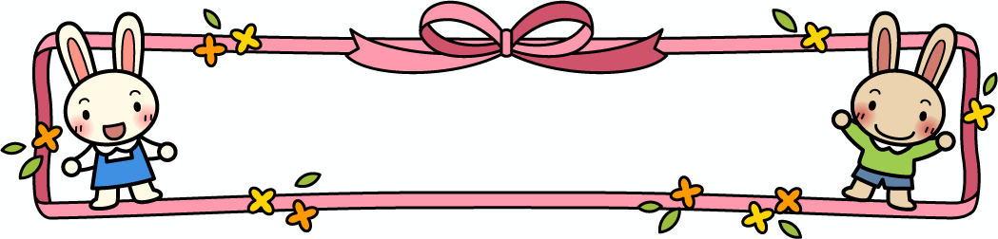
ウェルカムベビー学級のご案内

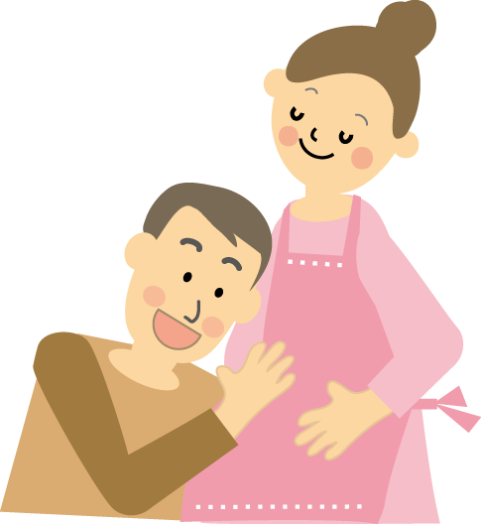
妊娠おめでとうございます。我孫子市では、妊娠中健康に過ごし、出産や育児の不安を和らげ、楽しく子育てがスタートできるように、ウェルカムベビー学級（両親学級）を開催しています。ぜひご参加ください。

内容
※当日のスタッフは、（一社）千葉県助産師会の助産師です
★試供品の無料配布もあります★
＜１回目＞妊娠経過と生活 妊娠中の栄養 妊婦体操
＜２回目＞お産の話 妊娠中の歯と口腔の健康
＜３回目＞産後の話 育児について おむつ交換
開催日時（3回1コース）
年月 | 1回目 | 2回目 | 3回目 | 時間
令和7年 4月 | ４日（金） | １１日（金） | １８日（金） | 9時30分～12時  ※時間は多少前後する場合があります  受付：9時15分～9時30分  ※入館は9時以降となります。  土曜日は、受付時間終了後は入口を施錠するため、入館できませんのでご注意ください。  ※受講者 （妊婦・同伴者）で当日、体調の悪い方は受講をお控えください。  ※マスクの着用は個人の判断でお願いします。
5月 | 10日（土） | 17日（土） | 24日（土）
6月 | 7日（土） | 14日（土） | 21日（土）
7月 | 5日（土） | １2日（土） | 19日（土）
8月 | 2日（土） | 9日（土） | １6日（土）
9月 | 6日（土） | 13日（土） | 20日（土）
10月 | 4日（土） | 11日（土） | １8日（土）
11月 | ７日（金） | １４日（金） | ２１日（金）
12月 | ６日（土） | 1３日（土） | ２０日（土）
令和8年 1月 | １0日（土） | １7日（土） | ２4日（土）
2月 | 7日（土） | 14日（土） | 21日（土）
3月 | 7日（土） | 14日（土） | 21日（土）
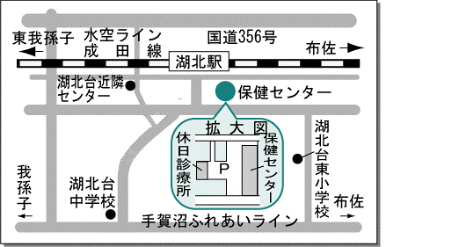
持ち物：（1～3回目）
母子健康手帳、筆記用具、バスタオル、飲み物
※2回目は同伴者もバスタオルを持参してください

会場：我孫子市保健センター（右図）
我孫子市湖北台1丁目12番16号
対象：おおよそ20週以降の妊婦と夫やご家族の方
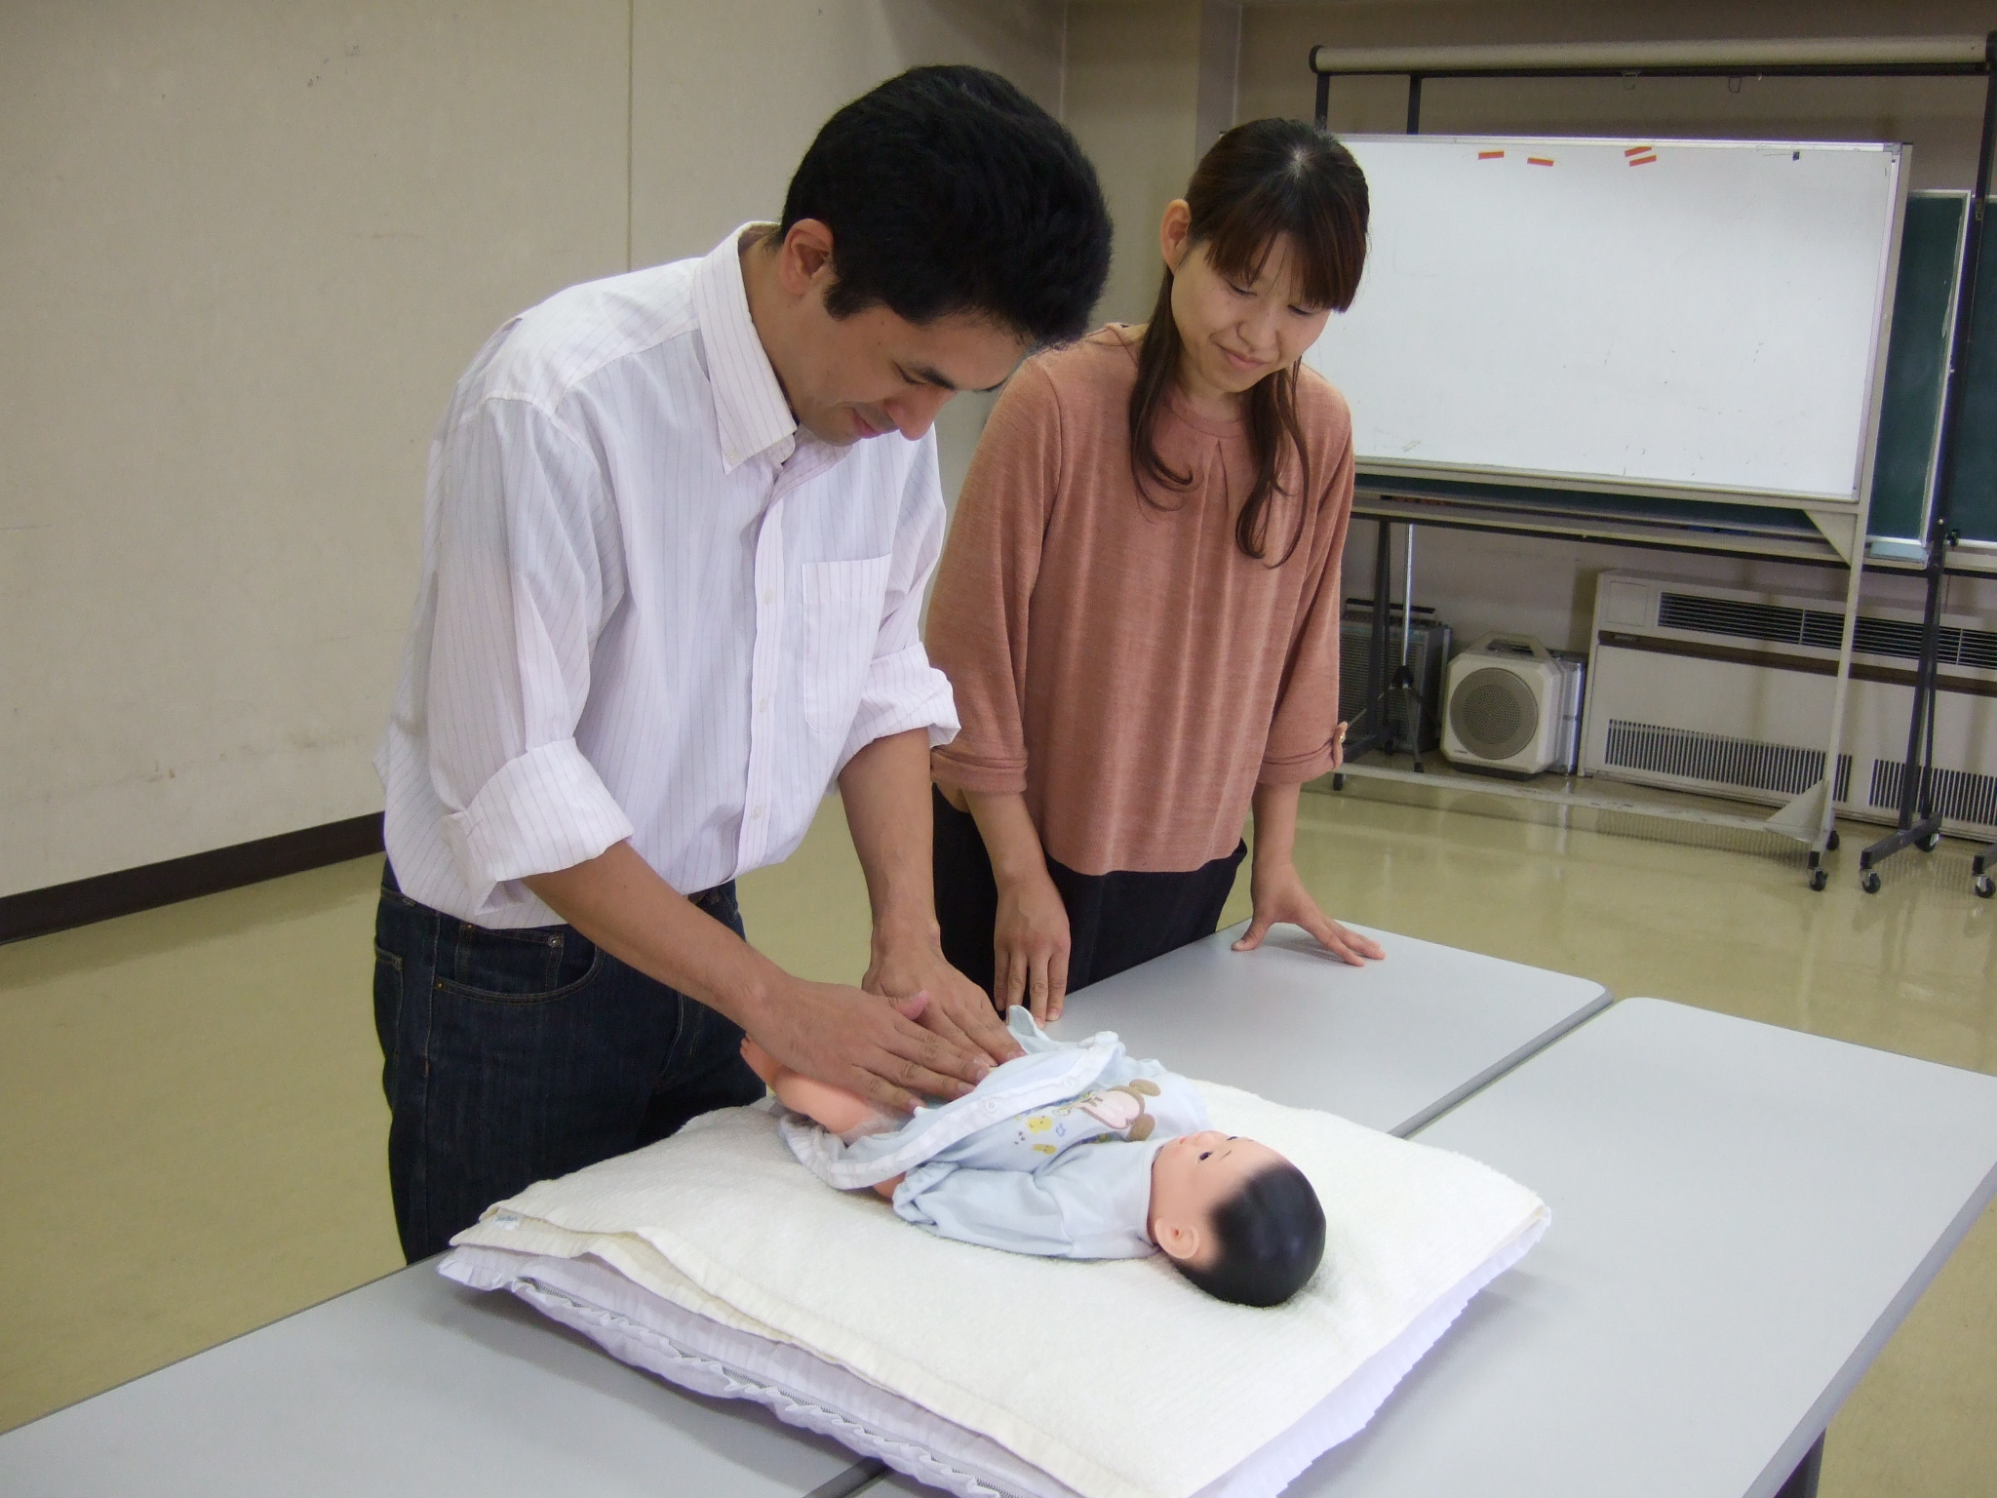
定員：1６組 お一人での参加も可能です
申し込み：『我孫子市公式LINE』からの申請（詳細は裏面）
または健康づくり支援課へご連絡下さい。
参加者の声：
産後の話のなかで、男性にはなかなか理解できない部分を教えてもらえることがありがたいと思いました。おむつ交換の実習が良かったです。
※土曜日の電話はつながりません。
遅刻・欠席が事前にわかる場合は、平日8時30分～17時の間に連絡をお願いいたします。

LINE予約は
こちらから
（裏面あり）
※内容等、変更が生じる場合がございますので、最新情報は我孫子市ホームページをご確認下さい。
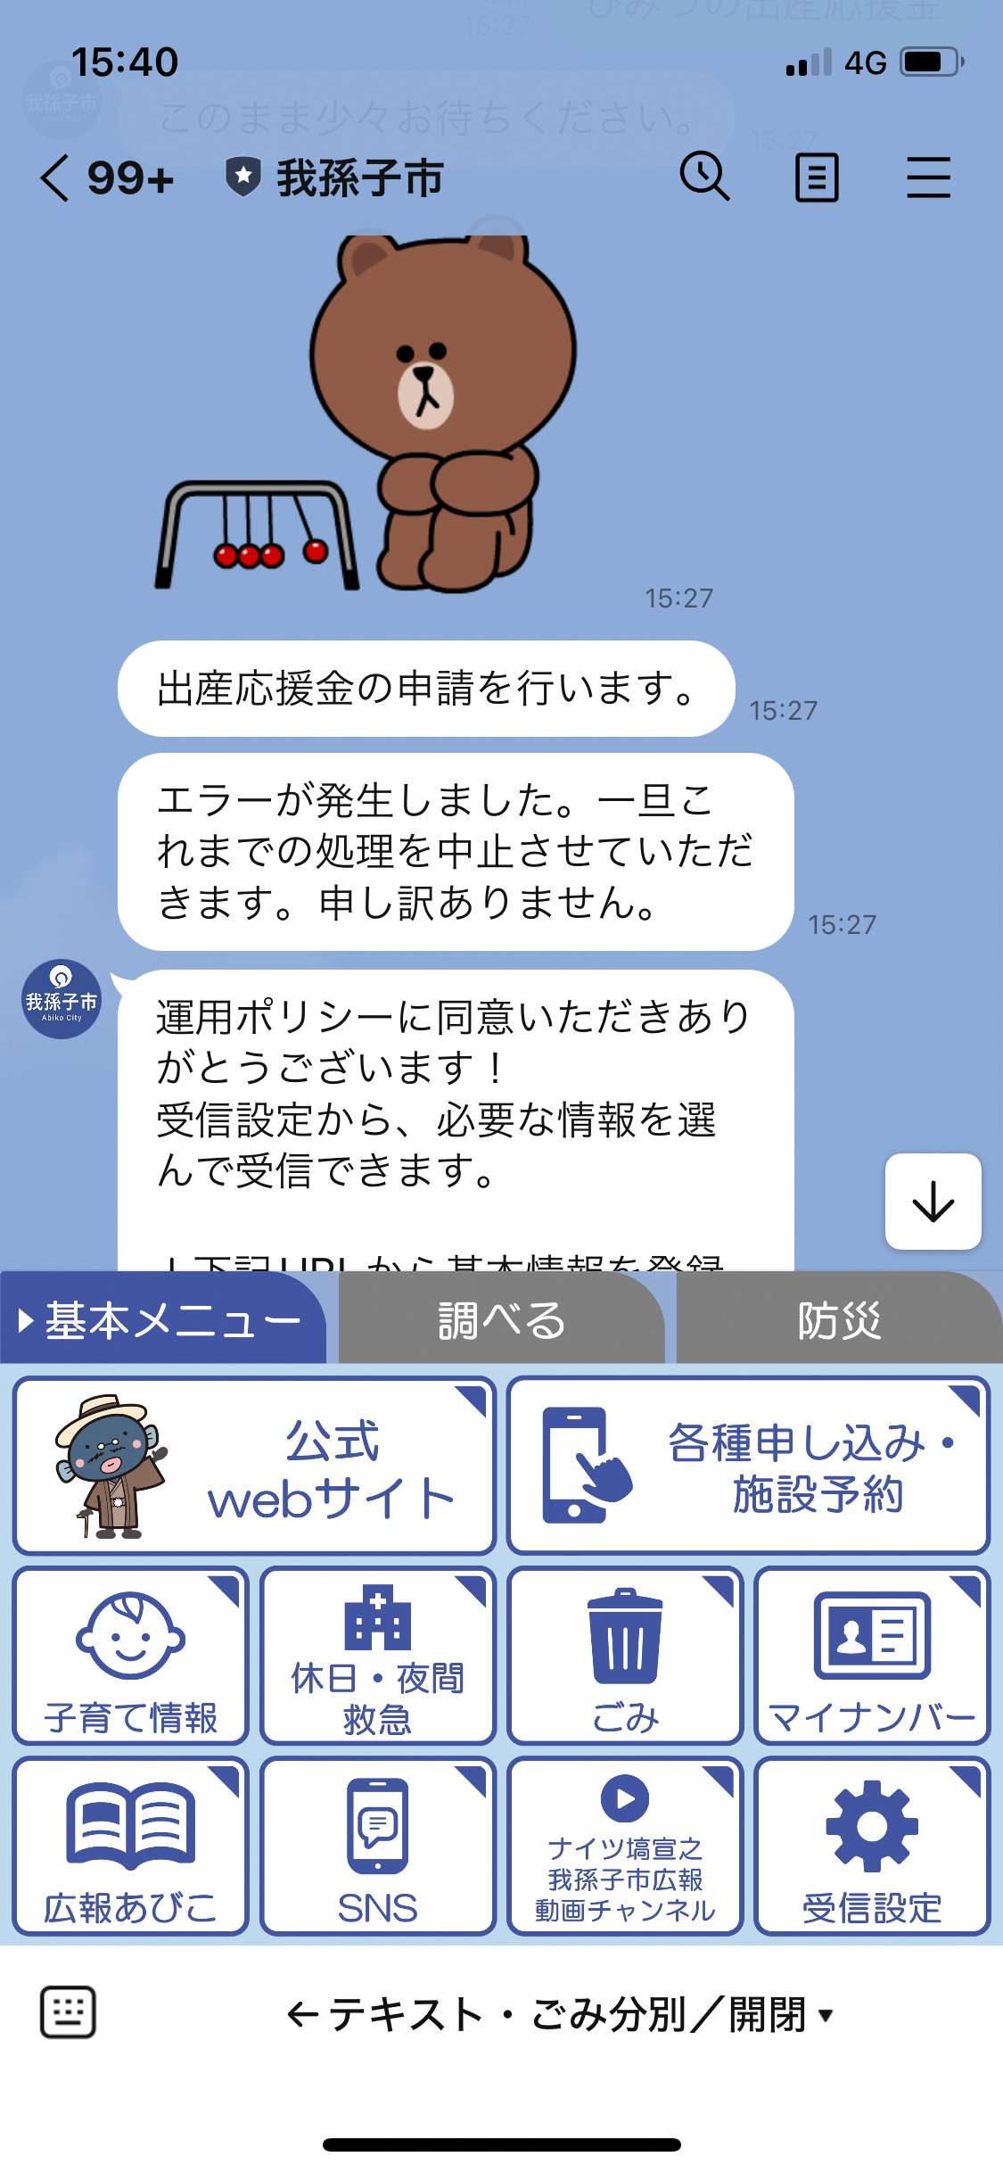
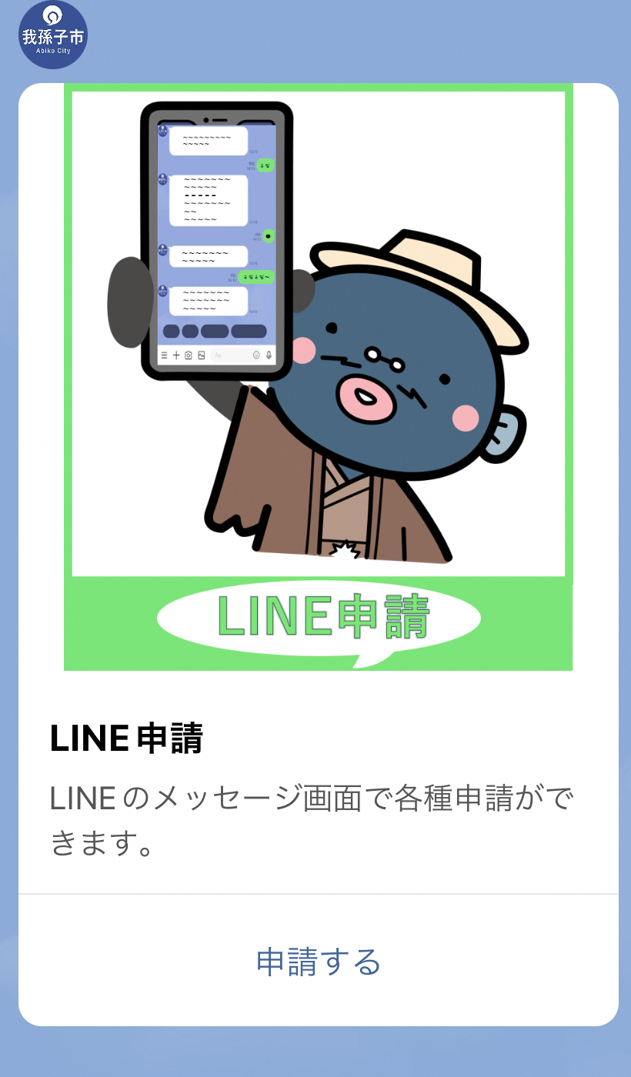
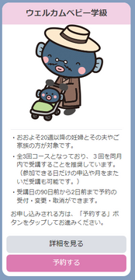
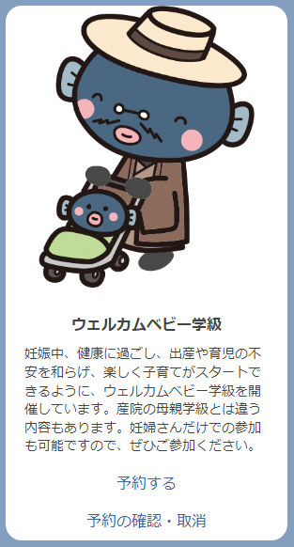
①
②
③
④
≪予約方法≫我孫子市公式LINE

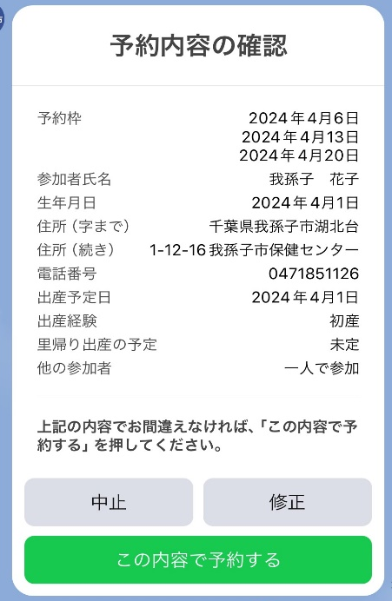
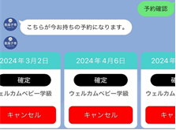
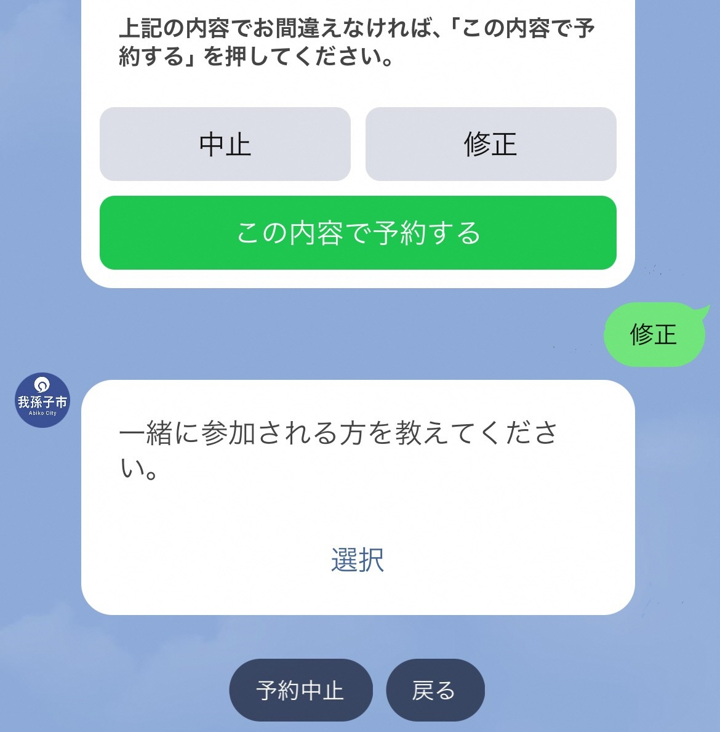
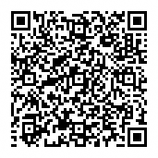
※LINEでの予約・キャンセル等は受講日の２日前までです。それ以外の場合は、
ご連絡ください。また、予約できる日程は受講日の９０日前からとなります。

★我孫子市公式LINEリッチメニューから申請→①②③へ
（我孫子市公式LINEの友達追加が必要）
★④「予約する」を押して、受講希望日など必要事項を入力する。
※なるべく３回の受講をお願いいたします。
★⑤内容を確認し、「この内容で予約する」を押して、予約を完了する。
★⑥修正がある場合は、「修正」ボタンを押し、「戻る」ボタンで修正箇所まで戻って入力し直す。
～予約内容の確認・キャンセル・変更～
①→②→⑦の手順で予約の確認・キャンセルができます。
受講日を変更したい場合は、変更したい日程をキャンセルしたうえで、希望日を新たに予約してください。
☆LINE予約はこちらの
QRコードからもできます（④へ）

※下記QRコードを読み取るとこの画面から表示されます。

⑦

⑤
⑥
＜問い合わせ先＞
我孫子市健康づくり支援課（保健センター） TEL０４－７１８５－１１２６ 令和７年２月作成

⑧

